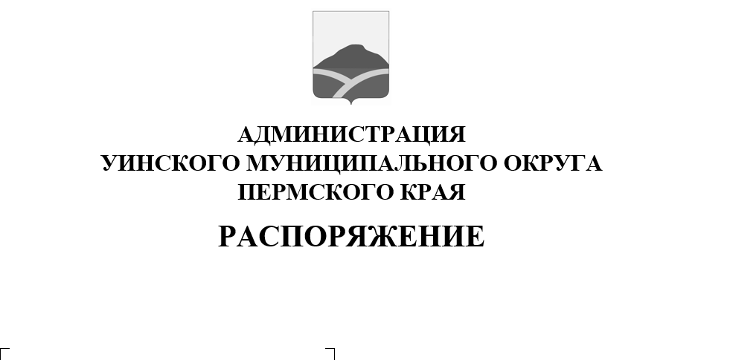
29.08.2022 259-01-04-204
О приеме инициативных проектов для участия в конкурсном отборе в Уинском муниципальном округе Пермского края, планируемых к реализации в 2023 году

Руководствуясь Законом Пермского края от 02 июня 2016 года N 654-ПК «О реализации проектов инициативного бюджетирования в Пермском крае», постановлением Правительства Пермского края от 10 января 2017 года № 6 - п «Об утверждении Порядка предоставления субсидий из бюджета Пермского края бюджетам муниципальных образований Пермского края на софинансирование проектов инициативного бюджетирования в Пермском крае», решением Думы Уинского муниципального округа Пермского края от 25 августа 2022 года № 345 «Об утверждении Порядка выдвижения, внесения, обсуждения, рассмотрения и конкурсного отбора инициативных проектов Уинского муниципального округа Пермского края, предназначенных для участия в конкурсном отборе проектов инициативного бюджетирования конкурсной комиссией Пермского края»:
- Установить следующие сроки подачи инициативных проектов для участия в конкурсном отборе инициативных проектов в Уинском муниципальном округе Пермского края, планируемых к реализации в 2023 году:
дата начала приема проектов: 12 сентября 2022 года,
дата окончания приема проектов: 23 сентября 2022 года (включительно).
- Утвердить текст извещения о проведении конкурсного отбора инициативных проектов в Уинском муниципальном округе Пермского края согласно приложению к настоящему распоряжению.
3. Извещение о проведении конкурсного отбора инициативных проектов разместить на сайте администрации Уинского муниципального округа Пермского края в сети «Интернет» (www.uinsk.ru).
4. Настоящее распоряжение вступает в силу со дня обнародования и подлежит размещению на сайте администрации Уинского муниципального округа Пермского края в сети «Интернет» (www.uinsk.ru).
5. Контроль над исполнением настоящего распоряжения оставляю за собой.

Глава муниципального округа-

глава администрации
Уинского муниципального округа А.Н. Зелёнкин

Приложение
к распоряжению администрации Уинского муниципального округа Пермского края
29.08.2022 259-01-04-204

ИЗВЕЩЕНИЕ
О ПРОВЕДЕНИИ КОНКУРСНОГО ОТБОРА
ИНИЦИАТИВНЫХ ПРОЕКТОВ УИНСКОГО МУНИЦИПАЛЬНОГО ОКРУГА ПЕРМСКОГО КРАЯ, ПЛАНИРУЕМЫХ К РЕАЛИЗАЦИИ В 2023 ГОДУ

Администрация Уинского муниципального округа Пермского края объявляет о проведении конкурсного отбора инициативных проектов Уинского муниципального округа Пермского края (далее – конкурс), планируемых к реализации в 2023 году.
- Организатор конкурса:
Администрация Уинского муниципального округа Пермского края.
Уполномоченный орган: Финансовое управление администрации Уинского муниципального округа Пермского края.
Адрес электронной почты: finuinsk@mail.ru, тел. 8(342)592-36-45
Контактные лица:
Николаева Наталья Александровна – консультант бюджетного отдела финансового управления администрации Уинского муниципального округа Пермского края;
Секлецова Юлия Викторовна – ведущий специалист сектора по доходам финансового управления администрации Уинского муниципального округа Пермского края;
2. Условия участия, порядок организации и проведения конкурса утверждены решением Думы Уинского муниципального округа Пермского края от 25.08.2022 № 345 «Об утверждении Порядка выдвижения, внесения, обсуждения, рассмотрения и конкурсного отбора инициативных проектов Уинского муниципального округа Пермского края, предназначенных для участия в конкурсном отборе проектов инициативного бюджетирования конкурсной комиссией Пермского края»
Актуальная информация о конкурсном отборе инициативных проектов на уровне округа размещена на официальном сайте администрации Уинского муниципального округа Пермского края в сети «Интернет» (https://uinsk.ru/category/initsiativnye-proekty/)
3. Участники конкурса инициативных проектов:
- инициативная группа численностью не менее десяти граждан, достигших шестнадцатилетнего возраста и проживающих на территории Уинского муниципального округа,
- органы территориального общественного самоуправления,
- староста сельского населенного пункта,
- индивидуальный предприниматель, осуществляющий деятельность на территории Уинского муниципального округа,
- юридическое лицо, осуществляющее деятельность на территории Уинского муниципального округа.
4. Дата начала и окончания срока подачи проектов для участия в конкурсе приема заявок:
дата начала приема проектов: 12 сентября 2022 года,
дата окончания приема проектов: 23 сентября 2022 года (включительно).
5. Прием инициативных проектов осуществляется по адресу:
с. Уинское, ул. Коммунистическая, 1, кабинет 33, с 09:00 до 17:00 (перерыв на обед с 13:00 до 14:00).

